第四节 七桥问题（一笔画问题）
（第1课时）
18世纪时，欧洲有一个风景秀丽的小城哥尼斯堡，那里有七座桥。如图1所示：河中的小岛A与河的左岸B、右岸C各有两座桥相连结，河中两支流间的陆地D与A、B、C各有一座桥相连结。当时哥尼斯堡的居民中流传着一道难题：一个人怎样才能一次走遍七座桥，每座桥只走过一次，最后回到出发点？大家都试图找出问题的答案，但是谁也解决不了这个问题。
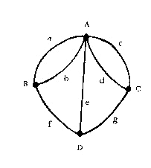
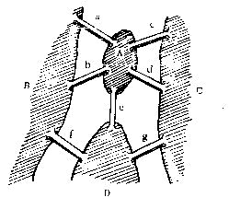

七桥问题引起了著名数学家欧拉（1707—1783）的关注。他把具体七桥布局化归为图所示的简单图形，于是，七桥问题就变成一个一笔画问题：怎样才能从A、B、C、D中的某一点出发，一笔画出这个简单图形（即笔不离开纸，而且a、b、c、d、e、f、g各条线只画一次不准重复），并且最后返回起点？
欧拉经过研究得出的结论是：图是不能一笔画出的图形。这就是说，七桥问题是无解的。这个结论是如何产生呢？
如果我们从某点出发，一笔画出了某个图形，到某一点终止，那么除起点和终点外，画笔每经过一个点一次，总有画进该点的一条线和画出该点的一条线，因此就有两条线与该点相连结。如果画笔经过一个n次，那么就有2n条线与该点相连结。因此，这个图形中除起点与终点外的各点，都与偶数条线相连。
如果起点和终点重合，那么这个点也与偶数条线相连；如果起点和终点是不同的两个点，那么这两个点部是与奇数条线相连的点。
综上所述，一笔画出的图形中的各点或者都是与偶数条线相连的点，或者其中只有两个点与奇数条线相连。
图2中的A点与5条线相连结，B、C、D各点各与3条线相连结，图中有4个与奇数条线相连的点，所以不论是否要求起点与终点重合，都不能一笔画出这个图形。
- 欧拉定理：如果一个图是连通的并且奇顶点的个数等于0或2，那么它可以
一笔画出；否则它不可以一笔画出。
一笔画：
1.凡是由偶点组成的连通图，一定可以一笔画成。画时可以把任一偶点为起点，
最后一定能以这个点为终点画完此图。
2.凡是只有两个奇点的连通图（其余都为偶点），一定可以一笔画成。画时必须
把一个奇点为起点，另一个奇点终点。
3.其他情况的图都不能一笔画出。(奇点数除以二便可算出此图需几笔画成。)

（第2课时）
- 你能笔尖不离纸，一笔画出下面的每个图形吗？试试看。（不走重复线路）
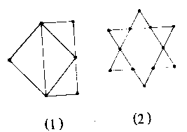
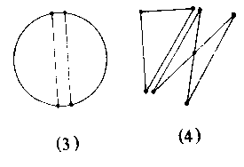
图例1

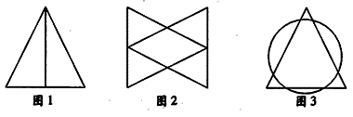
图例2

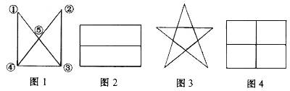
图例3

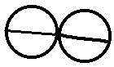

图例4

